**青少年交流・活動支援スペース　（愛称：さくらリビング）**

利用の手引き

〒 231-0062 横浜市中区桜木町1-1 ぴおシティ６Ｆ　Tel：045-263-8020　Fax：045-263-8252

１．施設の目的

　　青少年交流・活動支援スペースは、中・高校生をはじめとした青少年の文化・交流活動を支援し、青少年の自立促進や育成を図る拠点施設です。

２．利用者の範囲

①市内に居住する25歳未満の青少年

②主に横浜市内を活動場所とし、青少年の育成活動を行う個人または団体

ただし、上の①②の利用に支障のない範囲で、その他の個人および団体の方も利用することができます。

◎営利活動、宗教活動または特定の政党もしくは公の選挙に関し、特定の候補者を支持する活動を目的とした利用はできません。

３．開所時間

　　開所時間：9:00 ～ 22:00

４．休所日

　　原則、毎月第１日曜日（変更になる場合もあります）、年末年始（12月29日～1月3日）

５．利用登録（活動部屋を利用する場合は、年度ごとの利用登録が必要です）

(1)　利用登録の区分

|  |  |  |  |
| --- | --- | --- | --- |
| **区　分** |  | **登録条件** | **登録時に必要なもの** |
| **青　少　年** | **個人** | 25歳未満の個人  （中学生以下は、保護者承認が必要） | ・利用証交付申請書(様式１)  ・青少年個人団体登録票（Ａ）  ・年齢が確認できるもの(学生証など) |
| **団体** | 構成員全員が25歳未満の２人以上の団体（中学生以下は、保護者承認が必要） | ・利用証交付申請書(様式１)  ・青少年個人団体登録票（Ａ）  ・年齢が確認できるもの(全員分) |
| **青少年育成者** | **個人** | 青少年育成を目的に、主に市内を活動場所としている個人 | ・利用証交付申請書(様式１)  ・青少年育成者・指導者登録票（Ｂ）  ・活動内容　・活動実績、予定  　　・会則（規則）  ※書類審査を行います。 |
| **団体** | ①青少年育成を目的に、主に市内を活動場所としている団体 |
| ②構成員全員の半分以上が25歳未満の団体（中学生以下は、保護者承認が必要） | ・利用証交付申請書(様式１)  ・青少年育成団体登録票（Ｃ）  ・年齢が確認できるもの(全員分) |
| **一　　　般** | **個人** | 上記に該当しない個人 | ・利用証交付申請書(様式１)  ・身分を証明できるもの |
| **団体** | 上記に該当しない団体 |

(2)　利用登録の方法

**利用証交付申請書**および必要書類を受付に提出してください。（電話・メール・ＦＡＸは不可。）

利用証交付申請書の記載事項に虚偽が認められたときは、登録を取り消します。

(3)　利用証の有効期限

利用証の有効期限は、当該年度の4月1日から3月31日までです。毎年11月から新年度の利用更新手続きを行います。

６．利用申込方法

◆抽選予約　　　　対象区分：青少年・青少年育成者団体および音楽スタジオ・多目的ルームを利用の青少年・青少年育成者の個人

〇利用希望月の**4か月前の1～25日**の間に利用日ごとの**利用許可申請書**を提出してください。１週間（日曜～土曜日）に1日、申し込むことができます。申し込みが重なった場合、末日までに抽選を行います。抽選結果は受付にお問合せください。

◆先着順予約　　　対象区分：青少年・青少年育成者・一般団体および音楽スタジオ・多目的ルームを利用の個人

〇利用希望日の3か月前の同日から受付けます（同日が休所日の場合は、翌日からの受付け）。

〇１週間（日曜～土曜日）に1日、申し込むことができます。ただし、利用希望日の2週間前からは、制限なく申し込めます。

〇音楽スタジオ・多目的ルーム以外の個人利用は、利用希望日の２週間前から受付けます。

〇申し込み前に、受付もしくは電話にて空き状況をご確認の上、ご予約ください。

〇利用予約後に、ＦＡＸまたはメールにて**利用許可申請書**を提出して下さい。

　　◎利用日の１週間前までに利用許可申請書の提出がない場合は、**予約取り消し**となります。

　　　利用希望日が１週間以内の場合は、すみやかに利用許可申請書を提出してください。

◆申し込み受付時間

9:00 ～ 21:30　（電話での申し込みは9:30から受付けます。ただし当日の利用については9:00から受付けます。）

７．利用方法と利用料金

○利用当日は予約した利用時間の間に受付カウンターにて**利用証（写しでも可）と利用料金のお支払いの確認**と引き換えに部屋のカギをお渡しします。利用料金は、予約成立から利用の前までにお支払いいただけますが、原則としてご返金はできません。

○**利用前日の21：30まで**に（前日が休所日の場合は前々日）予約取り消しの連絡がなかった場合には、利用料金をお支払いただきます。

８．施設の構成及び利用時間帯等

(1)　フリースペース（交流コーナー）の利用について　◆**利用時間　9:00～22:00**

○フリースペースは、**25歳未満の青少年**が自由に利用できるスペースです（但し、小学生は18時まで、中学生は19時までが原則）。青少年以外の方の利用は原則お断りしています。但し、青少年以外の方でも活動部屋を利用する前後30分程度及び、青少年の保護者・引率者は利用できる場合があります。

　利用の際には必ずスタッフに相談し許可を得てください。※学習コーナーは**青少年のみ**利用可能です。

(2)　活動部屋の利用時間帯及び利用料金　　※小学生以下で利用の場合は、保護者の引率が必要です。

|  |  |  |  |  |  |  |  |  |
| --- | --- | --- | --- | --- | --- | --- | --- | --- |
|  | **部屋名** | **定員** | **面積** | **利用時間帯（コマ）** | **利用区分** | **利用料金（１コマごと）及び区分** | | |
| **青少年** | **育成者** | **一 般** |
| **１** | ミーティングルーム | 24人 | 48㎡ | ① 9:00～12:00  ② 12:15～15:15  ③ 15:30～18:30  ④ 18:45～21:45  ※第２・３研修室の利用 平日/土曜①～③まで 日曜/祝日は原則利用不可 | **団体**  ※希望日の2週間前から個人も申し込めます | ― | 600円 | 1,200円 |
| **２** | 第１研修室 | 78人 | 138㎡ | ― | 1,700円 | 3,400円 |
| **３** | 第２研修室 | 30人 | 58㎡ | ― | 750円 | 1,500円 |
| **４** | 第３研修室 | 24人 | 42㎡ | ― | 500円 | 1,000円 |
| **５** | 音楽スタジオ | 10人 | 29㎡ | ① 9:00～11:00  ② 11:05～13:05  ③ 13:15～15:15  ④ 15:25～17:25  ⑤ 17:35～19:35  ⑥ 19:45～21:45 | **個人**  **・**  **団体** | 350円 | 700円 | 1,400円 |
| **６** | 多目的ルーム | 30人 | 45㎡ | 400円 | 800円 | 1,600円 |

　　　※多目的ルームのピアノを使用する場合は、１コマごとに別途300円の使用料が必要です。

(3)　レイアウト図　　※周囲からの苦情等が発生した場合は、活動を制限または中止していただく場合があります。

※25歳未満の青少年は自由に利用ができます。

**フリースペース（交流コーナー・学習コーナー）**

〇交流コーナー

・談話コーナー

・図書、漫画コーナー

※wi-fi完備

〇学習コーナー

・グループ席

・個別学習机

・ホワイトボード

・ホワイトボード、机8、椅子24、ミラー

**ミーティングルーム　48㎡（4ｍ×12ｍ）**

**第１研修室　138㎡（12ｍ×11.5ｍ）**

・ホワイトボード

・机26、椅子78

・ミラー

会議、研修等



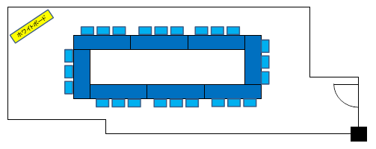

※大きな音を出す活動は、ご利用いただけません。

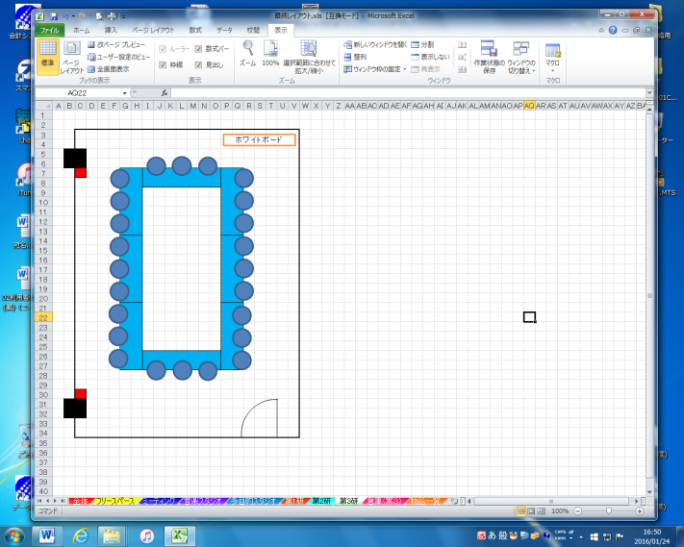

**第３研修室 42㎡（７ｍ×６ｍ）**

・ホワイトボード

・机 8、椅子24

会議、ミーティング等

・ホワイトボード

・机10、椅子30

会議、研修等

※大きな音を出す活動は、

ご利用いただけません。

**第２研修室　58㎡（8ｍ×7.3ｍ）**

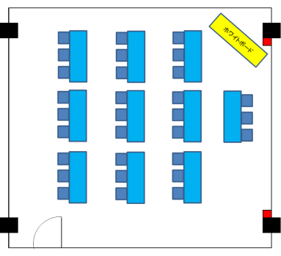

**多目的ルーム 45㎡（9ｍ×5ｍ）**

**音楽スタジオ　30㎡（6ｍ×５ｍ）**

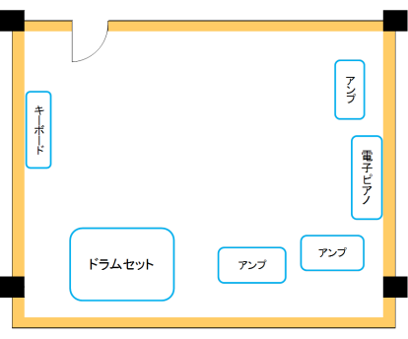

・ドラムセット

・各種アンプ

・電子ピアノ

・シンセサイザー

　バンド練習

　楽器演奏　etc

・グランドピアノ

※使用料300円

・大型ミラー

　合唱・合奏

ダンス練習etc

　※土足厳禁

上履き持参

■フロアマップ



多目的ルーム

９．物品・駐車場の貸し出しについて

(1)　貸し出し物品について

　　次の物品を利用する場合は事前の予約が必要です。数に限りがありますので先着順になります。

**※利用時は、利用証の提示が必要です。**

【ＣＤラジカセ・マイク（有線／ワイヤレス）・マイクスタンド・ＤＶＤプレーヤー・プロジェクター

　・譜面台・ホワイトボードマーカー、Bluetoothスピーカー】

※ワイヤレスマイクの貸し出しは「第1研修室」「多目的ルーム」「音楽スタジオ」のみです。

※貸出物品の搬出入や設置はセルフサービスとなります。

※多目的ルームのグランドピアノは有料です（１コマあたり使用料300円）。

(2)　駐車場の利用について

　　専用駐車場はありません。公共の交通機関をご利用ください。

10．施設利用時の諸注意

　　・施設内（一部除く）での飲食は可能です（アルコール類は除く）。ただし、ゴミは持ち帰りください。

　※音楽スタジオ、多目的ルームでの飲食は禁止です。(ただし、ペットボトル等蓋のある飲み物は可)

・施設内は全面禁煙です。

　　・施設利用後は、清掃および片づけをお願いします。(利用報告書と清掃チェック表を記入し提出してください)

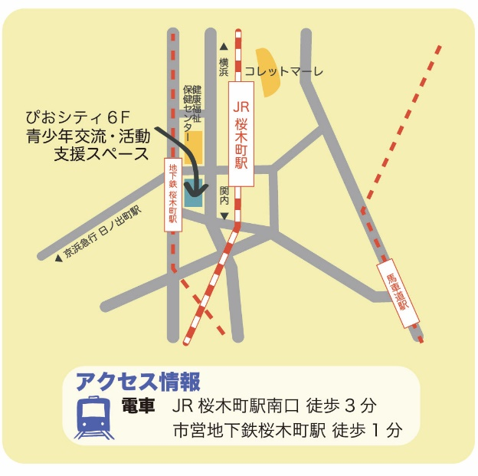11．アクセス





■ＪＲ桜木町駅徒歩３分

市営地下鉄桜木町駅徒歩１分

・エレベーターは、中央エレベーターを

　ご利用ください。

・19時30分以降はＢ２Ｆまたは１Ｆの出入

り口をご利用ください。

|  |
| --- |
| **青少年交流・活動支援スペース**  （愛称：さくらリビング）  〒231-0062　横浜市中区桜木町１-１　ぴおシティ６Ｆ  Tel.２６３－８０２０　Fax.２６３－８２５２  MAIL：kkspace[@yokohama-youth.jp](mailto:furifura@yokohama-youth.jp)  QR コード  自動的に生成された説明運営団体：公益財団法人　よこはまユース  ホームぺージ　http://www.yokohama-youth.jp/kkspace/  　 Twitter　→　さくらリビング＠桜木町　で検索！！ |